Tema 4

1. Sa se afiseze sortarea topologica a unui graf, daca acest lucru este posibil.
2. Implementarea parcurgerii in adancime - 1.5p
3. Verificare daca graful are circuite - 1.5p
4. Afisare mesaj in cazul in care graful are circuite - 0.5p
5. Afisarea sortarii topologice intr-un fisier text - 0.5p
6. Desenarea grafului corespunzator sortarii topologice intr-o fereastra noua - 1p

Exemplu:

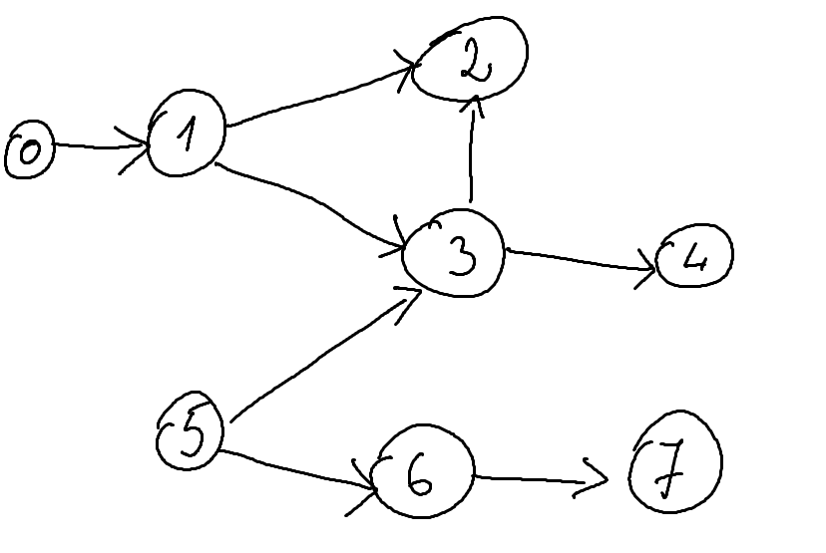 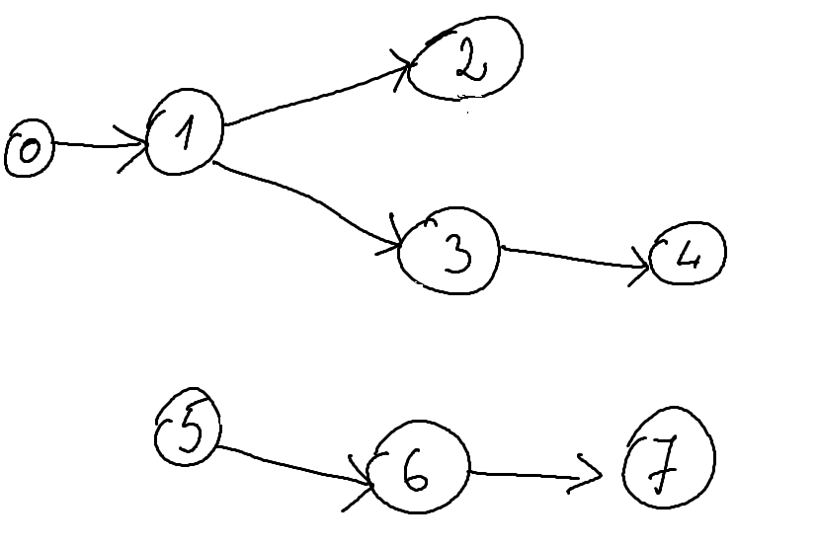

Graf initial Sortarea topologica (graf)

Sortarea topologica: 5, 6, 7, 0, 1, 3, 4, 2

1. Sa se implementeze algoritmul de găsire a rădăcinii unui graf orientat (daca graful este aciclic si qvasi-tare conex) si sa se afiseze radacina gasita
   1. Implementarea algoritmului - 2p
   2. Plecand de la tema 1 sa se aplice acest algoritm pe un graf construit manual si sa se afiseze radacina gasita, daca aceasta exista. - 1p
   3. Sa se deseneze arborescenta obtinuta prin pargurgerea grafului pornind din radacina

Observatii:

- se puncteaza doar algoritmul NERECURSIV pentru DFS

- timp de lucru 2 saptamani